**“考试酷”学生注册方式**

1. 电脑注册：
2. 打开电脑浏览器，地址栏输入examcoo.com,打开网站。
3. 点免费注册

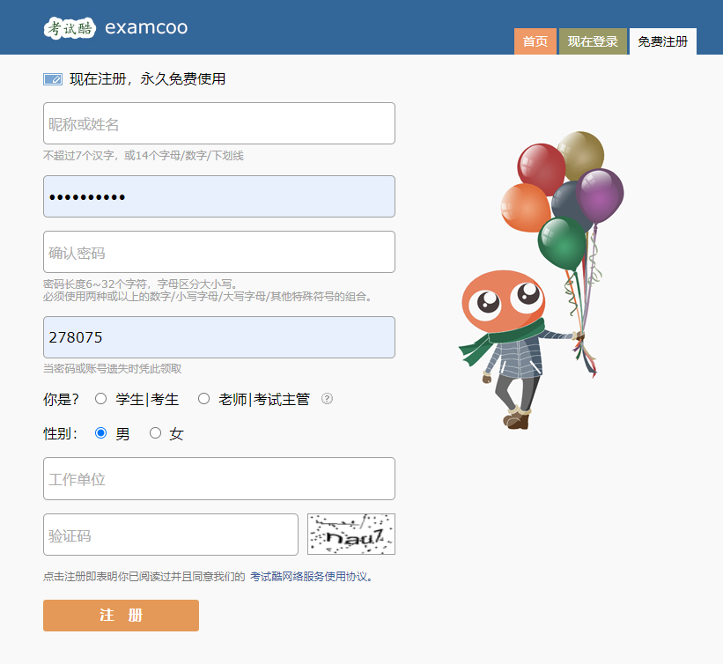

点注册

填写验证码

工作单位填写：运城农职院

选择自己性别

选学生

生成账号，要记住

填写密码，要记住

填写真实姓名

1. 登录，输入账号密码登录。

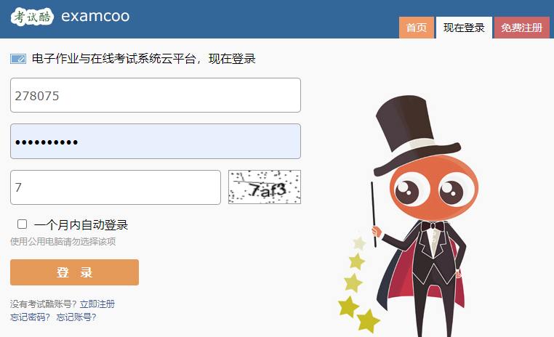

1. 申请加入班级

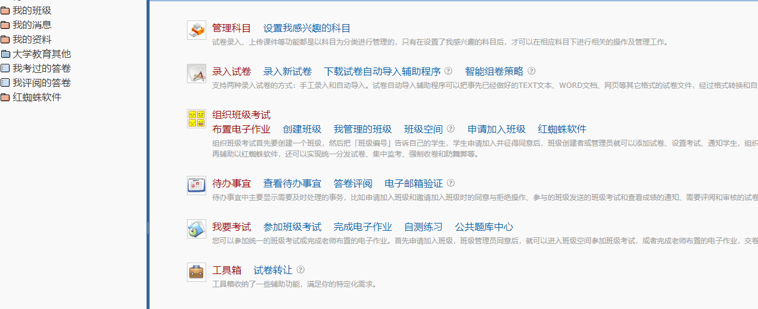

点申请加入班级

1. 填写班级号，**班级号560001**

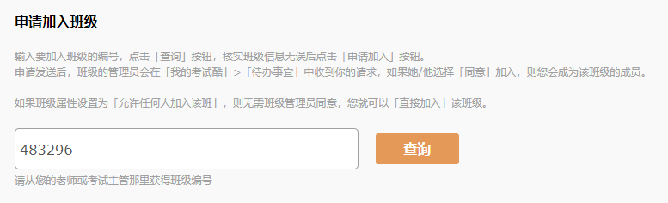

1. 进入班级空间



1. 等开考后，点击班级考试，开始考试。
2. 手机注册与考试

1、手机微信---发现---小程序---搜索“考试酷examcoo”或者微信扫描下方二维码进入“考试酷”小程序。



2、点击“我”，选择“还没有考试酷账号，注册一个。

3、填写自己**真实姓名、考生号**、性别、手机号、单位或部门填写自己高中、职高、中专等信息，完成注册。

4、点击班级-----点+号，输入**班级编号：560001**，点下一步，点击申请加入。

5、选择班级：**2022年运城农职院单独招生班，点班级考试，完成两项考试：（1）运城农业职业技术学院2022年单独招生信息确认，（2）山西运城农业职业技术学院2022年单独招生测试试题（卷）。两项测试完成后都必须点击“提交”。**